|  |
| --- |
| Nonda |
| Game Design Document – Elias de M. Fernandes V.1.0 |
|  |
| Game Design Document referente ao jogo “Nonda”, produzido por Elias de Moraes Fernandes com apoio da COTED – Coordenação de Tecnologia e Educação no Projeto nº 9 do RED – Recursos Educacionais Digitais, versão 1.0. |
|  |

Nonda

Game Design Document – Elias de M. Fernandes V.1.0

# Sobre o Game Designer

Elias é um estudante do curso Análise e Desenvolvimento de Sistemas da Universidade Tecnológica Federal do Paraná do Câmpus Cornélio Procópio. Entrou no mundo de desenvolvimento de games em 2012, desde então tem ajudado em vários projetos como voluntário, adquirindo experiência em processos de Design, Programação e Game Design. Para mais informações, clique no link para ver portfólio de design.

[Portfólio Behance](http://be.net/eliasdemoraes)

[Github](https://github.com/eliasdimorais)

# ../../Nonda/_Game_Design/Branding/Nonda_icon.png

# Resumo

O jogo “Nonda” é um produto feito por Elias de Moraes Fernandes para o projeto do RED. A motivação para o desenvolvimento desse projeto é o incentivo e ensino para alunos do ensino fundamental de quais resíduos sólidos podem ser aproveitados para alimentar um minhocário e quais devem ser descartados, usando o jogo sério. O mercado de jogos está em crescimento exponencial no Brasil, sendo assim, inserir o tema vermicompostagem dentro dos jogos digitais torna-se ainda mais efetivo e lúdico o ensino dentro das salas de aula. Tratando-se do Nonda, um projeto preza pelo ensino de forma inovadora, criativa e acessível para as faixas etárias de 8 a 11 anos das escolas do ensino fundamental. O projeto propõe aos professores e alunos um meio de ensino divertido e exploratório fornecendo maior aproveitamento, acompanhando assim os seus princípios ensinados em sala de aula.

Jogo Nonda

Abaixo estarão descritos os tópicos diretamente ligados ao jogo *Nonda* proposto por Elias de M. Fernandes tendo a colaboração de equipe multidisciplinar da DAQBI – Departamento de Química e Biologia, UTFPR-CT composta pela Tamara van Kaick e Ana Cláudia Nüernberg Vaz. Todos os conceitos, mecânicas e limitações do jogo estarão detalhadamente descritos, assim como sua estória, personagens, itens, plataforma e todos os tópicos que abordarem o projeto.

# História

A história da minhoca Nonda acontece no minhocário da UTFPR, que fica sob a responsabilidade da Professora Ana.

Ana educa a todos através de palestras como deve ser feito a vermicompostagem corretamente dentro da sala de aula ou fora, como no pátio da UTFPR ou no minhocário, onde Nonda trabalha.

O minhocário é composto por plataformas, em que Nonda precisa cuidar para nenhum predador (inimigo) tome posse e reproduza ou infecte a caixa de terra com agente ecotóxico. Para que Nonda continue produzindo biofertilizantes de qualidade e continue sempre forte, a Professora Ana sempre abastece a caixa de Nonda com resíduos orgânicos. Quando a palestra acabou, a Profa. Ana dispensou todos que estavam ali, porém esqueceu a tampa do minhocário aberta, o que é muito perigoso, pois os pássaros e outros predadores que ficam por perto, já invadiram muitas vezes o local de trabalho de Nonda.

Esses predadores que aparecem na caixa de Nonda querem roubar comidas e atrapalhar Nonda em seu trabalho de reciclar os resíduos orgânicos. O predador mais perigoso é a sanguessuga, pois mata a minhoca. Com sua boca grande, suga todo o sangue das minhocas, matando-a. O passarinho, com a rapidez de bicar, consegue roubar as melhores comidas, deixando Nonda sem nutrientes para se alimentar e adubar a terra. As formigas, como tem aliados sempre estão tomando território que não pertence a elas.

Um certo dia, a minhoca Nonda cansada de ter seu território invadido por esses predadores, resolveu declarar guerra para defender sua terra que está repleta de compostos orgânicos responsável pela fertilização do solo. Como Nonda sabe exatamente a hora que cada predador aparece no seu território, planejou vencê-los por etapas, de acordo com a força de cada um.

Primeiramente, Nonda precisa ter certeza do que pode de comer e o que não pode, para que deixe os predadores com menos comida possível. Ela aprendeu que a força dela vem dos resíduos orgânicos que a Prof. Ana joga na composteira, tais como casca de banana, borras de café, alface e outros vegetais. Mas ela também sabe que às vezes Prof. Ana joga sem querer algumas bombas ácidas (cascas de laranja e limão). Nonda pode usar essas bombas a seu favor.

Amanheceu o dia e logo os pássaros começaram a cantar, procurar comida para se alimentar. É claro que o primeiro Predador, o pássaro Coroa-azul, tratou de ir logo no minhocário tentar apanhar algo para comer, e quem sabe tirar a vida de Nonda, inclusive foi ali que conseguiu eliminar muitas outras minhocas que tentaram defender seu trabalho que a Professora Ana tinha preparado com carinho. Mas era o dia de sorte de Nonda. Ela acordou mais cedo e conseguiu comer todos alimentos no topo da caixa que Professora tinha jogado. O Coroa-azul chegou e com seu bico tentou alcançar a minhoca e suas comidas. Quase conseguiu, mas ela estava atenta com todos movimentos desse pássaro malvado. Vitória para Nonda, que usou de rapidez e conseguiu passar o resto da manhã com uma somatória de 500 pontos.

Segundo predador, um reinado de formigas. Às vezes vai só uma, as vezes aparece o formigueiro para destruir a pequena casa de Nonda. Novamente a sorte estava do lado de Nonda, pois apenas algumas formigas apareceram no período da tarde. As formigas tinham a intenção de tomar posse uma vez por todas e, começaram invadindo a caixa, comendo a comida de Nonda. Foi então que Nonda começou a jogar carvão moído no caminho, fazendo com que as formigas ficassem desnorteadas. Com a ajuda de bomba ácidas, Nonda venceu o desafio e conseguiu fazer as formigas se afastarem da sua caixa.

O último e algoz predador é da mesma espécie, um anelídeo. O sanguessuga tenta de tudo para roubar o sangue da pobre Nonda e deixa-la anêmica. É nessa hora que a Professora Ana aparece jogando alguns materiais orgânicos, inclusive as bombas ácidas. Com sorte, Nonda precisou apenas de algumas dessas bombas para combater o sanguessuga que a importunava. Fazendo o que ela mais sabe, que é trabalhar e proteger a caixa onde vive, conseguiu despistar esse velho predador. Nonda precisou 1000 pontos para vencer o sanguessuga.

A partir desse dia, nenhum predador quis rodear a caixa de Nonda para roubar nada. Ela então teve mais tempo para cuidar da caixa, e consequentemente produzir maior quantidade de biofertilizantes.

# Estilo

O estilo do jogo Nonda é baseado em vários estilos de jogos digitais: “Puzzle”, subgênero do gênero “Estratégia”, “*Non-Stop Running” e "Plataforma"*,subgêneros do gênero “Ação” e "*Serious games*", do gênero Educacional []. Em um jogo do tipo "*puzzle*" que contém inúmeras categorias, tais como: matemática, física, campo visual, linguagem (palavras cruzadas, pesquisa de palavras) senso comum e situações (caça ao tesouro), Quiz. Porém, deve conter regras claras, assim como o objetivo, balancear entre o fácil e difícil (não tornar o jogo frustrante). Um jogo de *puzzle* bom contém mecânicas inesperadas e consegue reter o jogador no jogo independente se é novato ou possui muita experiência. O objetivo final é pontuar[]. Em um jogo do tipo "*non-stop running*", o jogador não tem a capacidade de parar o personagem. São jogos de controles simples, focando sempre nas ações de pular sobre obstáculos, ou até mesmo ser perseguido e atacado durante a corrida. O sucesso ou recompensa se dá pela distância percorrida sem bater (em alguma armadilha, por exemplo) ou morrer []. No jogo "plataforma", o jogador controla um personagem dentro de um cenário cheio de plataformas, chãos, paredes, escadas e outros e esses jogos podem ser desenvolvidos em ambas orientações: horizontal ou vertical. Um exemplo clássico desse jogo é o *Donkey Kong*, da *Nintendo*, lançado em 1981[]. "*Serious games*" (ou jogo sério) é um jogo educacional que tem o propósito principal de educar, treinar e não de entreter o jogador. Geralmente um jogo sério tem um propósito bem definido e aplica conceitos aprendidos na vida real para explorar o ambiente que está proposto, porém pode ter jogos que o jogador aprende jogando[]. Mesclando essas categorias, temos o estilo utilizado no jogo “Nonda”, gerando assim os conceitos de sua mecânica e *gameplay*.

# Personagens

No jogo Nonda há duas categorias de personagens: o herói e os inimigos (predadores). Ambos descritos com mais detalhes abaixo.

### O herói

O herói do jogo, que é também o principal e único personagem jogável, será a mascote do projeto, sobre o nome Nonda. Será com ele que o jogador deverá defender o minhocário. Nonda é uma minhoca (anelídeo) de 1 ano de idade tem um tamanho padrão para uma minhoca. Nonda tem personalidade calma, trabalhadeira e protetora. Nonda pode andar, pular, alimentar, arremessar bombas ácidas. Não possui poderes especiais, ela defeca para adubar a terra (implícito no jogo).

História: Nonda sempre sofreu com a invasão dos predadores dentro da sua casa. Muitas vezes o solo estava quase pronto quando algum predador chegava e destruía tudo o que ela tinha umidificado.



##### Movimentação Básica

Nonda possui movimentação básica que se limita a andar para ambas as direções (para frente e para trás) e pulo. Esse movimento é sensorial de cada dispositivo, usando o *touch*. Foi escolhido esse tipo de interação pois são movimentos pré-estabelecidos por designers UI (Interface de Usuário) para uso de aplicativos, como Google Play, Facebook, Gmail entre outros, tornando a interação mais natural. Quanto à criança, a percepção e a habilidade de escolha condiz com os movimentos utilizados.

##### Toque para Ação Atacar Predadores

Na ação ataque, o jogador precisa tocar sobre o predador para afastá-lo da minhoca (ver tópico "Os Inimigos (predadores")). O motivo é fazer com que fique claro para quem está jogando que a minhoca não tem ação de defesa (passividade), ou seja, quem controla o minhocário é totalmente responsabilidade do jogador.

##### Toque para Ação Coletar Itens

Na ação de coleta, o jogador precisa decidir se o alimento é saudável ou não, e então tocar (clicar) sobre o item para coletar e somar pontos. Os itens são divididos em 3 cores: verde, amarelo e verde, que simboliza o semáforo. Isso educa o jogador a relacionar que o verde pode, o amarelo é preciso tocar cuidado e o vermelho não pode.

Cada toque representa uma porcentagem de energia que o jogador tira do item (ver tópico "Item"). Por exemplo, se a banana tem quantidade de 4 toques, significa que o jogador precisa tocar 4x para que seja somado o ponto. Em caso de o alimento não ser saudável, existe a possibilidade do jogador retirar pouca energia e não perder pontos ou vida tocando menos que a quantidade permitida.

### A vida do Player

Uma das condições de derrota do jogo, será a derrota direta do player principal (vide sobre condições de vitória e derrota do jogo em tópico posterior). Tal derrota dá-se quando o player toma danos dos respectivos inimigos que fazem com que sua vida seja zerada. Essa informação é passada ao jogador em forma visual, através do HUD (“HUD” é a sigla para “*Heads-Up Display*”, que pode ser entendido como qualquer elemento gráfico exibido na tela que passe alguma informação ao jogador. [4]).

Nonda possuirá uma vida de 5 (cinco) níveis, o que significa que ele poderá sofrer até cinco danos antes de morrer, e redirecionar o jogador para a tela de derrota. Nonda sofrerá um dano cada vez que tocar em um inimigo, ou ser atacado por algum inimigo. Cada inimigo dará um nível de dano à Nonda, danos estes que estão detalhados em tópico posterior.

Durante o *gameplay* da partida, Nonda poderá recuperar a vida que lhe foi tirada através de ***Power Ups*** que são “dropados” (O termo “dropar” é muito utilizado no meio de jogos digitais, é derivado da palavra inglesa “*drop*”, que significa “cair”, “deixar cair”, derrubar” em meio ao seu contexto. [5]) junto aos outros itens, que são especificados e detalhados em tópico posterior.

### Os inimigos (predadores)

No jogo Nonda haverão 3 (três) tipos de predadores. Esses predadores são representações de alguns dos muitos predadores que atrapalham o minhocário em diversos aspectos.

Ao início de uma partida, os inimigos começam a aparecem em quantidades predefinidas, e de tempo em tempo. Essas “*waves*” (“*wave*” é o termo usado para caracterizar um grupo de inimigos que vem dado um determinado tempo, durante o *gameplay* de um jogo no estilo plataforma. As *waves* são aumentadas e incrementadas gradualmente com o passar do tempo, diretamente ligado ao tempo de duração de cada partida do *gameplay*. [6]) começarão com poucos inimigos, e esses inimigos são os mais fáceis na escala de dificuldade entre os inimigos. Com o passar de fase, a quantidade de inimigos na *wave* aumenta assim como a dificuldade nas *waves* finais, porém somente um tipo de inimigo por fase.

Os inimigos possuem dois estágios de animação padrão. O primeiro deles é o parar e andar em uma plataforma, onde eles aparecem com a *wave*. Para andar, eles vão direção ao fim da plataforma e volta. Durante esse período, pode atacar e causar dano ao player e atacá-lo caso estiver no alcance.

Os predadores (inimigos) possuirão características iguais, porém cada um deles possui uma resistência e causam um diferente dano ao player principal. Essas diferenças são descritas abaixo:

##### Inimigo 01 – Pássaro Azul e Pássaro Vermelho

Esse inimigo é o mais fácil na escala de dificuldade. Ele morre após 5 (cinco) danos, e causa 1 (um) nível de dano ao encostar no player. Ao morrer, dá 150 pontos ao jogador.



##### Inimigo 02 - Formiga

Esse inimigo é o segundo na escala de dificuldade. Ele morre após 5 (cinco) danos, e causa 2 (dois) nível de dano ao encostar no player. Ao morrer, dá 300 pontos ao jogador.

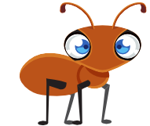

##### Inimigo 03 - Sanguessuga

Esse inimigo é o terceiro na escala de dificuldade. Ele morre após 6 (seis) danos, e causa 2 (dois) níveis de dano ao encostar no player. Ao morrer, dá 450 pontos ao jogador.

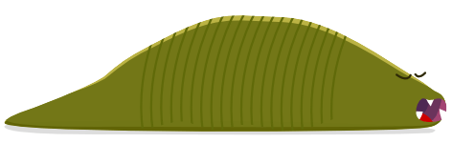

|  |  |  |  |
| --- | --- | --- | --- |
| Inimigo | *Qtd. de Toques* | *Pontos* | *Vida* |
| 01 Pássaro | 5 | 150 | -1 |
| 02 Formiga | 5 | 300 | -2 |
| 03 Sanguessuga | 6 | 450 | -2 |

# Mecânica/Gameplay

Tendo como base os estilos mencionados anteriormente, pode-se definir a mecânica de jogo. O jogador irá controlar apenas um personagem, Nonda. O *gameplay* se passará dentro de um minhocário, também chamado de vermicomposteira, e o principal objetivo do jogador é coletar os alimentos saudáveis e defender o a vermicomposteira dos predadores, que estão sempre buscando a vida de Nonda. Isso significa, que o próprio jogador precisa enfrentar os predadores que vierem para que esses não ataquem Nonda. Isso tudo em um espaço de tempo, definido no HUD.

### Duração da Partida

O jogo contará com partidas independentes, sendo assim, cada uma delas terá um tempo predefinido de duração. O tempo que cada partida durará está diretamente ligado com a dificuldade da fase. De acordo com a dificuldade, mais *waves* de predadores surgirão, e do conceito do estilo adotado para o jogo, explicado anteriormente, sabe-se que as *waves* de predadores crescem gradualmente com o passar do tempo, aumentando assim a dificuldade e um tempo pouco menor.

Haverá três níveis de partidas: as que duram 1,5 (um e meio) minutos, as que duram 2 (dois) minutos e as que duram 3 (três) minutos. Sendo assim, entende-se que a dificuldade crescerá proporcionalmente de acordo com o tempo de duração de cada partida.

### Cenário

Ao iniciar uma fase, o jogador terá ao seu alcance todo o minhocário para explorar. Todos esses locais serão passíveis de serem “atacados” pelos inimigos, cabendo ao jogador percorrer o tempo todo pelo cenário e protegê-lo assim que for atacado por um ou mais dos inimigos. O ambiente será um só, porém muda o a posição das plataformas em diferentes fases, e o jogo receberá novas *waves* de comida e inimigos à medida que o jogador for eliminando as que estão no cenário.

### Waves

Como já mencionado, ao início de cada partida, as *waves* de inimigos começarão a aparecer gradativamente. A primeira *wave* já começa a aparecer assim que a partida começa. Como temos três modos de partida (uma com 60 segundos, outra com 90 segundos e outra com 120 segundos), foi estabelecida uma equação para determinar o número de inimigos que virão em cada uma das *waves*, dada a duração da respectiva partida:

,

onde “NI” é o número de inimigos em cada *wave*. Dada a equação acima, faz-se necessário a predeterminação de quantas *waves* haverá em cada um dos modos de partida, a fim de balancear a partida de modo que o *gameplay* não fique muito difícil para o jogador. Assim, temos que o modo de 60 segundos possuirá 4(quatro) *waves*, o modo de 90 segundos possuirá 6(seis) *waves* e o modo de 120(cento e vinte) segundos possuirá 8 *waves*, dando ao jogador uma média de 17,5 segundos entre uma *wave* e outra. Com essa equação sabemos que cada partida começará com uma *wave* de 3 inimigos, independentemente do tempo de duração da partida.

As *waves* são acumulativas. Se o jogador não derrotar todos os inimigos de uma *wave*, a próxima *wave* virá independentemente disso, causando assim um acúmulo de inimigos, aumentando a dificuldade e mostrando ao jogador que ele deve se atentar em conseguir derrotar os inimigos a tempo para não haver posteriores complicações.

### Vitória e Derrota

O jogo conta com duas simples condições finais ao término de cada partida: condição de vitória e condição de derrota. O jogo apresenta apenas uma maneira de chegar à condição de vitória, e duas maneiras de chegar à condição de derrota. Ambas as condições estarão diretamente ligadas com quantidade de itens coletados e/ou predadores vencidos.

A condição de vitória se dará quando ao término da rodada, o jogador conseguir atingir a pontuação mínima para avançar de fase. Nas fases que tiverem predadores, é necessário ter no mínimo 1 vida restante.

A condição de vitória possui três possíveis resultados diferentes para com o jogador. Ao vencer uma partida, será exibido na tela três silhuetas vazias na forma de estrela, que servirão como troféus. Se o tempo restante do jogo atingir 15% (quinze por cento), o jogador ganhará três medalhas. Se o tempo restante do jogo chegar a 10% (dez por cento), o jogador ganhará duas medalhas, e ao conseguir finalizar uma partida com 5% (cinco por cento) do tempo sobrando, o jogador ganhará o prêmio de uma medalha, convertendo assim em pontos.

A condição de derrota se dará de duas formas. Uma, já brevemente mencionada, se dará quando o jogador não atingir o mínimo de pontos da fase. A segunda condição de derrota se dará quando o jogador morrer (quantidade de vída menor que 0 (zero)) devido à danos causados por predadores, ou coleta de alimentos não saudáveis, conceito explicado mais detalhadamente em tópico a seguir.

# Itens

Durante o *gameplay* de uma partida, Nonda poderá coletar itens que serão dispensados pela mão da Profª. Ana (representada apenas pela animação de uma mão). Esses itens serão dispensados em quantidade e tempos diferentes para o jogador poder explorar o ambiente do jogo. Dentre esses itens, estão:

### Saudáveis

Esses resíduos domésticos saudáveis são dividos em Fontes de Nitrogênio (estágio não avançado de decomposição) e Fontes de Carbono (estágio avançado de decomposição).

Fontes de Nitrogênio: Cascas de frutas não cítricas (Banana, Maçã), Alface e Agrião

Fontes de Carbono: Alface, Agrião

Outros: Saquinho de Chá (ver ***Power Ups***)

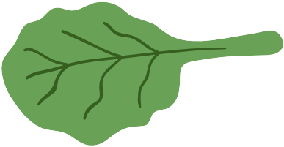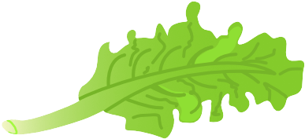

### Saudáveis, porém com restrição

Aplica-se mesma regra, porém são alimentos que não devem colocar sempre no minhocário.

Fonte de Nitrogênio: Pão

Outros: Ovos, Casca de Ovo, Borra de Café.

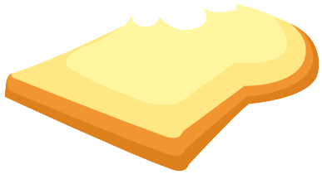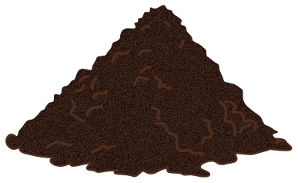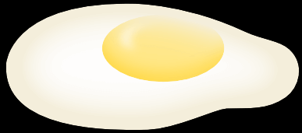

### Itens Não Saudáveis

Esses itens não podem colocar na vermicomposteira, pois a minhoca não se alimenta. Dentre os motivos, tem: alimentos derivados de leite, que possuam gordura e tempero (mau odor), alimentos derivados de carne (mau cheiro) ossos e espinhos (minhocas não conseguem digerir).

Abaixo, a lista que separa os itens nas 3 categorias acima, com respectivos pontos e quantidade de toque necessários para coletar.

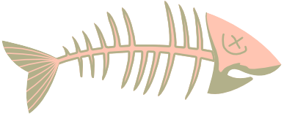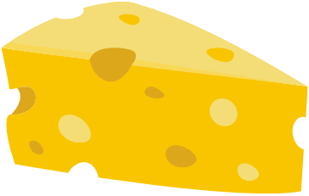

### Power Ups

Esses *powers ups* servem como ajuda para o jogador, caso a Nonda estiver com apenas 1 vida. Com esse *power up* é possível restituir totalmente (5 vidas) deixando o jogo seguir normalmente. O item de power up do jogo é o Saquinho de Chá, como mostra a imagem a seguir.

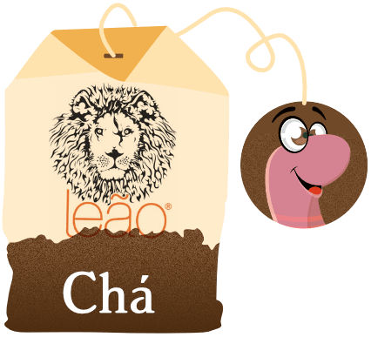

|  |  |  |  |
| --- | --- | --- | --- |
|  | *Qtd. de Toques* | *Pontos* | *Vida* |
| *Alimento saudável (cor verde)* |  |  |  |
| Casca de Banana | 3 | 4 |  |
| Maçã | 3 | 4 |  |
| Alface | 3 | 5 |  |
| Agrião | 3 | 5 |  |
| Saquinho de Chá *POWER-UP* | 4 | 12 | 5 |
|  |  |  |  |
| *Saudável com restrição (cor amarela)* |  |  |  |
| Pedaços de Pão | 2 | 2 |  |
| Borro de café | 2 | 2 |  |
| Ovo | 2 | 1 |  |
|  |  |  |  |
| *Não Saudável (cor vermelha)* |  |  |  |
| Osso de Frango com carne | 2 | -7 | -1 |
| Queijo | 2 | -7 | -1 |
|  |  |  |  |

# Interface do Usuário

A interface do usuário aborda todas as telas, menus e informações que o jogo devolve ao jogador, seja ela em forma de texto, ícone ou resultados durante e depois do *gameplay*.

### Abertura do Jogo

Quando o jogador abre o jogo no dispositivo, é mostrado a ele a abertura do jogo, precedida por uma tela onde é mostrado o logo da Unity (Engine de Desenvolvimento), seguido de uma tela onde é mostrado o logo do “Nonda” (*SplashScreen*). Após o término dessa apresentação, o menu principal do jogo aparece.

### Menu Inicial

É a partir desta tela que o jogador terá acesso à todas as possibilidades do jogo, possibilidades essas relacionadas ao início do *gameplay* em si, configurações, informações adicionais, entre outros definidos mais detalhadamente através do diagrama abaixo:

../../../../../../Downloads/StateMachine_NondaGam

### Tela de Configurações

Aqui o jogador poderá ajustar algumas configurações. Dentre essas configurações, estão:

##### Áudio

O jogador poderá ativar e desativar o áudio do jogo.

### Tela de Informações - Créditos

Na tela de informações o jogador encontrará informações sobre os desenvolvedores e informações sobre o projeto “Nonda”, ambas com os respectivos contatos e links para acessar sites externos ao aplicativo.

### Tela do Jogo (Ambiente Minhocário)

Esta tela é acessada após o jogador clicar em “Jogar (PLAY) ” no menu inicial. Como o jogo tem caráter progressivo, sempre que entrar no jogo, o jogador entrará na 1ª fase independente se ele já completou todas as fases ou não. O jogo contará com 9 (nove) fases, mantendo assim a progressão da dificuldade do jogo.

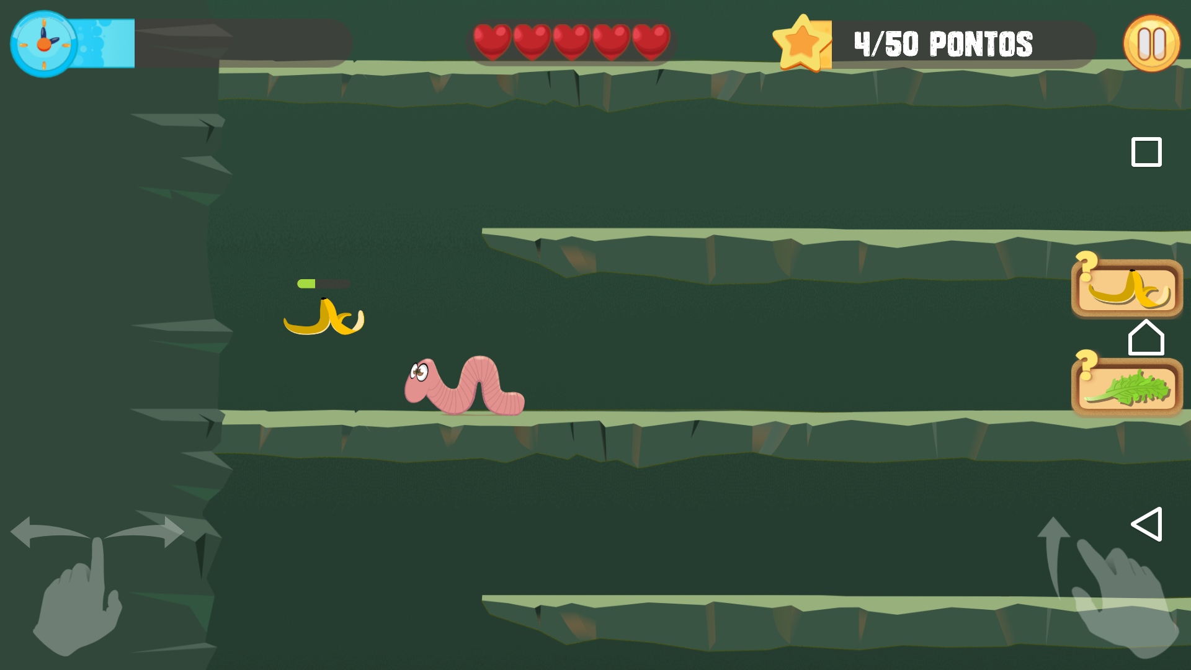

### Modal com informações

Esta tela é acessada após o jogador clicar em um dos ícones que fica à direita, durante o *gameplay*. Essa tela possui informações sobre o item/inimigo que foi clicado. Pode tirar dúvidas sobre um determinado item/inimigo.

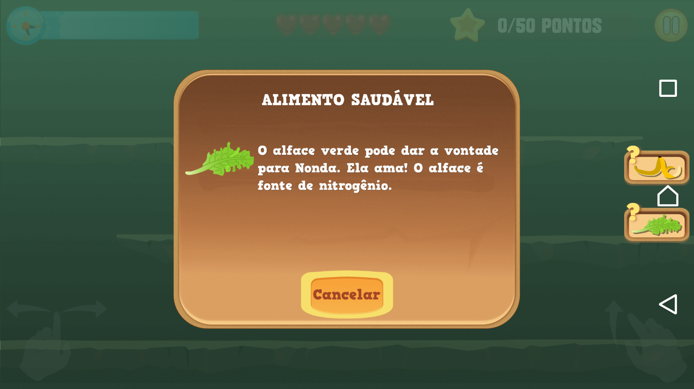

### Tela do Quiz

Ao clicar no botão “Quiz”, uma nova fase (cena) é carregada contendo perguntas e 2 botões para resposta "Correto" e "Errado". Estabelece que essa fase é de caráter educativo e teste de conhecimento adquirido com a explicação de um professor ou profissional da área do tema desse jogo.

São 40 perguntas elaboradas pela Ana Cláudia mostradas randomicamente.

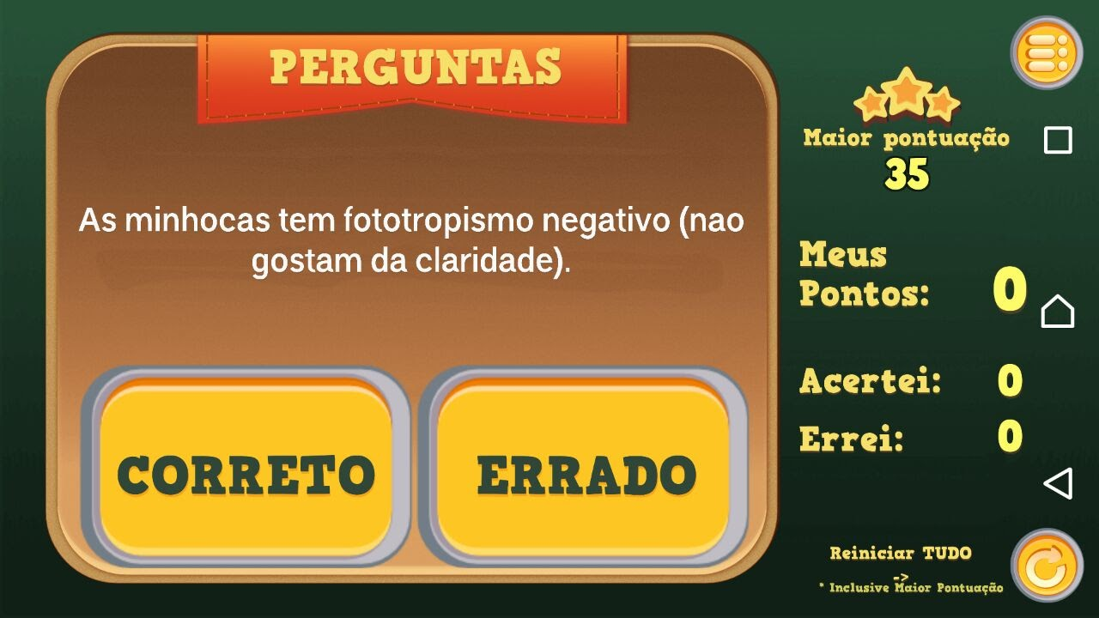

### Tela de Level Clear

A Tela de *Level Clear* é a tela mostrada ao jogador após ele finalizar uma partida, com êxito ou não. Nela é mostrado os resultados que ele obteve na partida, tanto quanto itens coletados, pontos adquiridos etc. Sendo assim, existem dois tipos de tela *de Level Clear*:

##### Tela de Level Clear de Vitória

Nesta tela é mostrado os resultados que o jogador, bem-sucedido, teve na partida, com a opção de voltar para o Menu principal, ir diretamente para a próxima partida (vide Figura 5). A diferença é que nessa tela, a minhoca possui rosto feliz.

##### Tela de Level Clear de Derrota

Nesta tela é mostrado os resultados que o jogador conseguiu, porém, após uma derrota. Nesta tela estarão os botões de “Tentar novamente” e de voltar para o Menu Inicial (vide Figura 4). A minhoca aparece a minhoca triste.

# HUD

Durante uma partida, é exibido ao jogador algumas informações e simbologias que dão a ele um retorno de como está sendo o seu progresso e desempenho durante o *gameplay*. Tais elementos compõem a HUD[4], e são detalhadamente enunciados abaixo:



### Barra de Tempo

Nesta parte do HUD é mostrado ao player a quantidade de tempo restante (decrescente). Essa quantidade vai diminuindo à medida que o tempo passa.

### Barra de Vida do Player

Nesse elemento é mostrado ao jogador o quanto de vida ele possui, assim ele poderá gerenciar os danos que toma, e consequentemente criar estratégias mais cuidadosas ao ver que sua vida está quase no fim. A barra de vida do player passa por diversos incrementos e decrementos durante uma partida, tendo em vista de que o player toma danos, mas pode recuperar sua vida com itens de recuperação (***Power Up***).

### Barra de Pontos

Aqui serão contabilizados os pontos que o player vai conseguir durante uma partida. Ele ganhará pontos atacando inimigos (ver tópico "Predadores") e coletando itens (ver o tópico “Itens”). Ao fim de cada partida, caso ele tenha vitória, é mostrado o total de pontos. Este total de pontos é somado ao número de medalhas que ele conseguir, a fim de conceder ao jogador uma maior satisfação e recompensa.

### Informações da Wave

Este espaço mostrará ao jogador em qual *wave* ele se encontra no momento, e quantos inimigos ele já conseguiu derrotar dessa específica *wave*.

# Controle

Para o gameplay, faz-se necessário a existência de um conjunto de botões, e com esses botões o jogador poderá realizar todas as possíveis ações na partida. Eles dividem-se em botões de controle e em botões de interface, e estão detalhados logo abaixo:

### Movimentos para Controle de Personagem (touch)

Com os movimentos de controle o jogador poderá controlar o personagem e realizar todas as ações mais básicas.

##### Movimento slide “para Esquerda”

Com este movimento o jogador poderá mudar a direção da Nonda para a esquerda no cenário, caso esteja na direção direita.

##### Movimento slide “para Direita”

Com este movimento o jogador poderá mudar a direção da Nonda para a direita no cenário, caso esteja na direção erquerda.

##### Movimento slide “para Cima”, ou Pulo

Com este movimento o jogador poderá adicionar força gravitacional para cima, fazendo com que Nonda suba plataformas.

##### Toque em Objetos da Fase

No toque, o jogador poderá fazer alguma ação de coleta ou ataque, dependendo do que está ele está tocando. Para os inimigos, é contabilizado ação de ataque (entende como a expulsão do predador da fase). Para os itens, contabiliza os pontos de acordo com o item tocado. Se o toque é em um item não saudável, então será retirado pontos e possível vida (ver tópico "Itens").

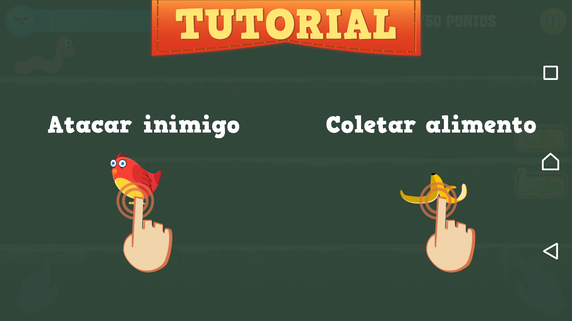

### Botões de Interface

Os botões de interface fazem ações que vão além do controle básico do personagem. São botões que atuam independente do controle do personagem, mas que pode se tornar um bom complemento para o gameplay.

##### Botão de “Pausar”

Ao clicar no botão Pausar, o jogador interrompe o jogo, e uma caixa de diálogo escrita como “Jogo Pausado” é mostrada. Nesta janela é mostrado três novos botões de interface, o botão “Retomar”, “Ver Tutorial” e o botão “Sair para o Menu”.

###### Botão “Retomar”

Ao clicar no botão “Retomar”, o jogador sai do estado “Pausado” e volta para o *gameplay* de onde havia parado.

###### Botão “Voltar para o Menu”

Ao clicar no botão “Voltar para o Menu”, o jogador retoma ao menu principal do jogo.

# Plataforma

O jogo Nonda será feito para plataformas mobiles, que vão desde celulares até *tablets*. Serão lançadas versões para dispositivos com sistema *Android*, dispositivos com sistema *iOS*. A motivação para que o jogo seja lançado para estas plataformas em questão, é decorrente do expressivo aumentodo uso destes dispositivos no mercado, e pela grande expansão do mercado *mobile*, principalmente em território nacional. Outro grande motivo é pelo fato do público alvo (crianças entre 8 e 11 anos) estarem cada vez mais ligadas com esse tipo de dispositivo, passíveis de utilização do jogo na sala de aula.

# Monetização

O jogo Nonda será distribuído gratuitamente, sendo assim, faz-se necessário a aplicação do modelo de monetização “*Free to Play*”[6] que se limita em utilizar de anúncios de terceiros em pontos estratégicos dentro do produto, gerando renda a cada visualização que esse anúncio tiver.

# Tempo de Desenvolvimento

A proposta apresentada neste Game Design Document para com o jogo Nonda, estabeleceu-se um período de 7 meses\* (período da bolsa) para concepção, criação e desenvolvimento do jogo sério.

\*Não levando em consideração possíveis imprevistos que a etapa de desenvolvimento poder ter por falta de experiência e /ou bugs de hardware/software.

# Possíveis Futuros Upgrades

O jogo Nonda é extremamente passível de expansão. Seja ela com mais desafios, mais inimigos, mais personagens, mais ataques e especiais, entre diversos outros elementos que podem ser adicionados. Tais *upgrades* podem ser negociados posteriormente, por levarem um tempo maior que o tempo de desenvolvimento previsto para esta versão apresentada neste Game Design Document.

# Referências

[1] ”Quais são os gêneros de jogos de videogame? ”. Disponível em < <http://goo.gl/lgvCaK>> Acesso em 7 de janeiro de 2016;

[2] “How are puzzle games designed? “. Disponível em < <http://goo.gl/Mjm97G>> Acesso em 7 de janeiro de 2016;

[3] "Concept: Endless Runner - Games where the player character is constantly running". Disponível em < <http://goo.gl/bEWNXk>> Acesso em 12 de dezembro de 2015;

[4] ”What is a Platform Game**"**. Disponível em < <http://goo.gl/HSmXEC>> Acesso em: 26 fevereiro de 2016;

[5] “What is a Serious Game? ”. Disponível em < <https://goo.gl/Jc1bhL>> Acesso em 7 de janeiro de 2016;

[6] “Design de Games – Você Sabe o que é HUD? ”. Disponível em < <http://goo.gl/4XVTbZ>> Acesso em 15 de março de 2016;

# Agradecimentos

Elias agradece a oportunidade de criar um jogo com propósito sério usando o tema vermicompostagem para ensinar futuras gerações formas de reaproveitar resíduos sólidos urbanos.

Cornélio Procópio, 15 de fevereiro de 2016.